动画必备属性 transform

概述
transform 本意是变形，变换之意，在 CSS 中使用该属性可对元素进行移动（translate）、旋转（rotate）、缩放（scale）、倾斜（skew）等效果。因其有着各种特效及优良的性能，所以成为动画的标配。
在学习之前，我们可以简单欣赏下几个案例：
- transform 简单 demo
- flip card
- Cube - show sides

二维（2D）变换

translate
其语法为：transform: translate(tx[, ty])。其中 tx 表示 x 方向偏移，ty 表示 y 方向偏移，如果 ty 没有指定值则为0。
还可以分拆为：transform: translateX(tx) 或 transform: translateY(ty)。
简单示例如下（虚线框表示原先位置）：
.box {
transform: translate(50px, 30px);
}
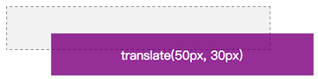
注：tx，ty 如果为百分比值的话，其参考计算的是元素本身的宽和高，而不是父元素的宽和高。所以经常使用该方法设置定位居中，代码如下：
.demo {
position: absolute;
top: 50%; /* 父元素高度的一半位置 */
left: 50%; /* 父元素宽度的一半位置 */
transform: translate(-50%, -50%); /* 元素本身的一半宽、高 */
}

scale
其语法为：transform: scale(sx[, sy])。其中 sx 表示 x 方向的缩放比例，sy 表示 y 方向的缩放比例，如果 sy 没有指定值则与 sx 相等。
同样也可以分拆为：transform: scaleX(sx) 和 transform: scaleY(sy)
简单示例如下：
.box {
transform: scale(1.2);
}
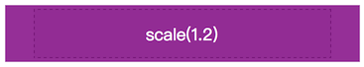

rotate
其语法为：transform: rotate(angle)。angle 表示顺时针角度。
简单示例如下：
.box {
transform: rotate(15deg);
}
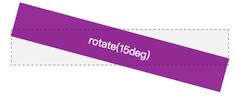

skew
其语法为：transform: skew(ax[, ay])。其中 ax 表示 x 方向的顺时针角度，ay 表示 y 方向的顺时针角度，如果 ay 没有指定值则 y 方向没有倾斜。
简单示例如下：
.box {
transform: skew(30deg);
}
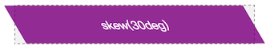

复合变换
上面几个变换，都可以自由组合形成更复杂的复合变换。
简单示例如下：
.box {
transform: translate(30px) rotate(10deg) skew(0, 5deg);
}
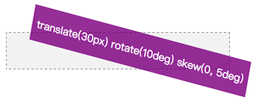
以上所有示例在线查看地址： transform 简单 demo

变换中心点
默认上面所有的变换都是以元素的中心位置为参考原点的，不过我们可以通过属性 transform-origin 来改变参考原点。
其语法为：transform-origin: ox oy。其中 ox 表示 x 方向的位置，可使用 left、right、center、<length>、<percentage>，oy 表示 y 方向的位置，可使用top、bottom、center、<length>、<percentage>。如果只传入一个值，则另一个值默认为 50%
简单示例如下（在线 demo）：
.box {
transform: rotate(15deg);
}
.box-origin-top-left {
transform-origin: left top;
}
.box-origin-right {
transform-origin: right; /* 设置一个值，则另一个为50% */
}
.box-origin-px {
transform-origin: 200px 80%;
}
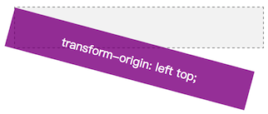
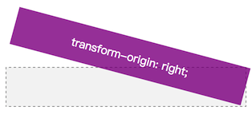
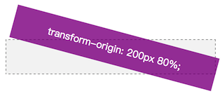

trasform 2D 的本质 —— 矩阵变换
上面我们已经简单了解了 transform 2D 的基本语法，接下来简单探讨下 transform 2D 的本质。
transform 2D 除了以上的四种基本语法（translate、rotate、scale、skew）外，还有一个矩阵语法，如下：
transform: matrix(a, b, c, d, e, f);
上面 matrix(a, b, c, d, e, f) 的形式用矩阵符号表示，是这样的：
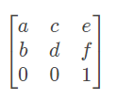
需要注意的是，第三行是固定的，都是 0,0,1 ，所以 CSS 语法中省去了这一行。因为涉及到 x、y 及旋转，所以二维变换需要三个变量来表示。
下面我们具体以实例了解下矩阵是如何用来表示变换的，以上面的 translate 为例：
.box {
transform: translate(50px, 30px);
}
上面 css 代码的意思是说，把所有点都相对于 原点 （通过 transform-origin 指定，默认为中心点），往 x 正方向平移 50px，往 y 正方向平移 30px。用数学表达式表示就是：
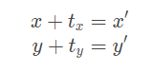
这里 tx = 50px ，ty = 30px。稍微变换一下，x' 和 x，y 都相关，写成如下的形式：
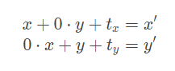
把两行的x、y系数取出来，再补充一行（为什么多了一行？为了运算方便，看下图也许就清楚了），得下面的语法形式—— 矩阵运算：
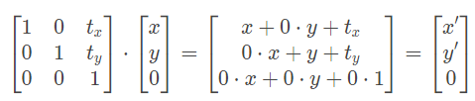
那么，变换的本质是什么？就是把一组 (x, y) 通过算术运算，变为新的坐标 (x',y') ，刚好 矩阵 这种数学工具就可以用来描述这种数学变换。通用的二维矩阵变换就是：
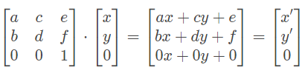

常见的二维变换
上面公式的最左边的矩阵，通常是如下几种基本形式组合而成：
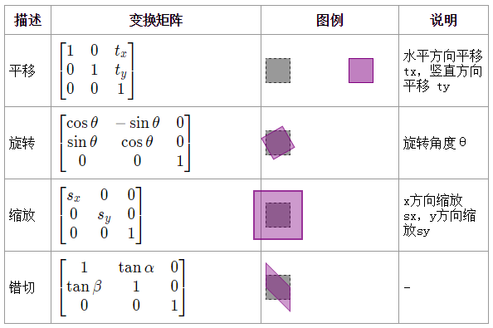
如果每个变换，都用 matrix 语法来表示，要写很多参数，显然这样是不合理的。所以有了四个基本的简化写法：
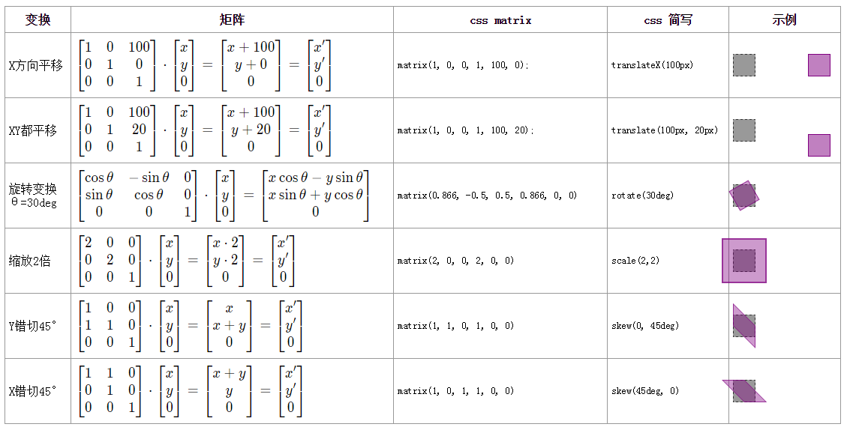

三维（3D）变换
3D 变换大概有如下几种使用方法：
transform: translate3d(12px, 50%, 3em);
transform: translateZ(2px);
transform: scale3d(2.5, 1.2, 0.3);
transform: scaleZ(0.3);
transform: rotate3d(1, 2.0, 3.0, 10deg);
transform: rotateX(10deg);
transform: rotateY(10deg);
transform: rotateZ(10deg);
transform: perspective(17px);
transform: matrix3d(1.0, 2.0, 3.0, 4.0, 5.0, 6.0, 7.0, 8.0, 9.0, 10.0, 11.0, 12.0, 13.0, 14.0, 15.0, 16.0);
3D 变换的复杂性及可以创造的特效远超 2D 变换。由于篇幅有限且深入掌握的话需要一定的想象力，这里就做不详细介绍了。
推荐两篇高质量入门文章如下：
- CSS3 3D transform变换
- Intro to CSS 3D transforms

参考资料
- CSS3 Transform
- Advanced CSS3 2D and 3D Transform Techniques
- transform | MDN
- 深入浅出CSS Transform
- 线性代数拾遗（三）：线性变换以及矩阵的意义
- 理解CSS3 transform中的Matrix(矩阵)
- understanding-the-css-transforms-matrix
- transformmatrix
- css3-matrix-transform-for-the-mathematically-challenged

